

**每日市场报告**

**2024年8月30日** 

 **市场综述**

美国三大股指收盘涨跌不一，道指涨0.59%报41335.05点，标普500指数持平0%报5591.96点，纳指跌0.23%报17516.43点。美元指数涨0.31%报101.38，非美货币多数下跌，离岸人民币对美元涨386个基点报7.0947。国际油价全线上涨，美油10月合约涨2.01%，报76.02美元/桶。布油11月合约涨1.82%，报78.99美元/桶。COMEX黄金期货涨0.66%报2554.6美元/盎司，COMEX白银期货涨0.7%报29.835美元/盎司。ICE10月原糖期货合约收涨1.80%报19.89美分/磅，ICE12月期棉期货合约收涨1.50%报69.92美分/磅。

图表1：全球主要股指涨跌幅（%）

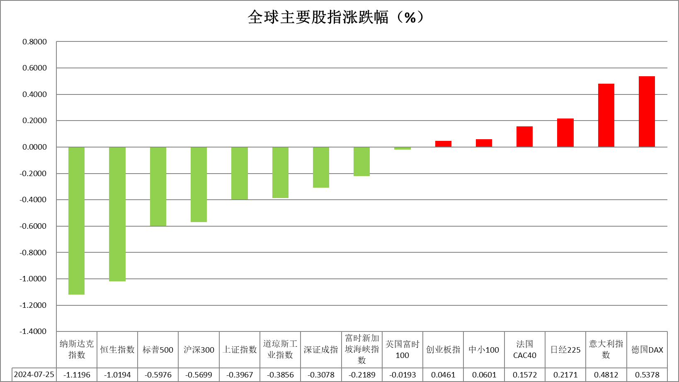

资料来源：公开资料整理、瑞达国际

 **消息回顾**

【惠誉确认美国评级为AA+，展望稳定。惠誉表示，美国评级受到结构性优势的支持，受到赤字、利息负担和债务的制约；预计美联储将在九月进行首次降息。】

【美联储博斯蒂克：通胀仍远未达到美联储的目标；在上次预测中，将中性利率预期定为3%。】

【欧洲央行管委内格尔：核心通胀偏高，这是一大担忧；尽管2%的通胀目标在望，但尚未达到；经济复苏的风险可能会进一步对回归目标造成延迟；需要谨慎，不能过快降低政策利率；欧洲央行将继续仔细监测未来的数据。】

【日本内阁府发布八月份经济月报，15个月来首次上调经济展望。日本政府表示，经济正在适度复苏，但部分领域似乎仍然处于停滞状态。此外，日本政府自2023年5月以来首次上调消费预期，自2022年6月以来首次上调住房建设预期。】

【美国截至8月24日当周初请失业金人数23.1万人，预期23.2万人，前值23.2万人；四周均值23.15万人，前值23.6万人。截至8月17日当周续请失业金人数186.8万人，预期187万人，前值186.3万人。】

【美国第二季度实际GDP年化修正值环比升3.0%，预期升2.8%，初值升2.8%，第一季度终值升1.3%。核心PCE物价指数年化修正值环比升2.8%，预期升2.9%，初值升2.9%，第一季度终值升3.6%。】

【欧元区8月经济景气指数96.6，预期95.8，前值从95.8修正为96；工业景气指数-9.7，预期-10.6，前值从-10.5修正为-10.4；服务业景气指数6.3，预期5.2，前值从4.8修正为5。】

【欧元区8月消费者信心指数终值-13.5，预期-13.4，初值-13.4，7月终值-13。】

【德国8月CPI初值同比升1.9%，预期升2.1%，7月终值升2.3%；环比降0.1%，预期升0.1%，7月终值升0.3%。调和CPI初值同比升2.0%，预期升2.3%，7月终值升2.6%；环比降0.2%，预期持平，7月终值升0.5%。】

【英国预计将推迟银行资本改革，至少延至2026年1月。】

 **今日关注**

|  |  |  |
| --- | --- | --- |
| 时间 | | 数据/事件 |
| 2024/8/30 | 07:30 | 日本7月失业率 |
| 2024/8/30 | 14:00 | 英国8月Nationwide房价指数月率 |
| 2024/8/30 | 14:45 | 法国8月CPI月率  法国第二季度GDP年率终值 |
| 2024/8/30 | 15:00 | 瑞士8月KOF经济领先指标 |
| 2024/8/30 | 15:55 | 德国8月季调后失业人数  德国8月季调后失业率 |
| 2024/8/30 | 16:30 | 英国7月央行抵押贷款许可 |
| 2024/8/30 | 17:00 | 欧元区8月CPI年率初值  欧元区8月CPI月率  欧元区7月失业率 |
| 2024/8/30 | 20:30 | 加拿大6月GDP月率  美国7月核心PCE物价指数年率  美国7月个人支出月率  美国7月核心PCE物价指数月率 |
| 2024/8/30 | 21:45 | 美国8月芝加哥PMI |
| 2024/8/30 | 22:00 | 美国8月密歇根大学消费者信心指数终值  美国8月一年期通胀率预期终值 |
| 2024/8/31 | 01:00 | 美国至8月30日当周石油钻井总数 |

**观点汇总**



**美元指数**

截至周五，美元指数涨0.31%报101.38，非美货币多数下跌，欧元兑美元跌0.38%报1.1077，英镑兑美元跌0.17%报1.3168，澳元兑美元涨0.2%报0.6799，美元兑日元涨0.28%报144.98。

美元指数昨日因美国经济表现强劲而走高，为连续第二个交易日上涨，略微减少了市场对美联储下月大幅降息50个基点的预期。美国的每周初请失业金人数下降超过预期，持续领取失业金人数比前值略有增加但在预期之内；第二季度GDP因消费者支出强劲而被上调，这对美联储政策来说是鹰派信号。然而，由于美国7月成屋签约销售指数环比意外下降，美元的涨幅受到限制。非美国家货币方面，欧元走软提振了美元，原因是德国和西班牙的通胀数据削弱了欧元，以及欧洲央行的鸽派言论打压了欧元，并增加了市场对欧洲央行降息前景的预期。日元也由于美日国债利差扩大而承压。

往后看，美元指数在强劲的经济数据和初请失业金报告获支撑。此外，由于此前美联储降息预期影响下美元被超卖后，投资者通常在月底会买回这些资产以平衡账面或投资组合，美元短期内受支撑。

图表2：美元指数走势图

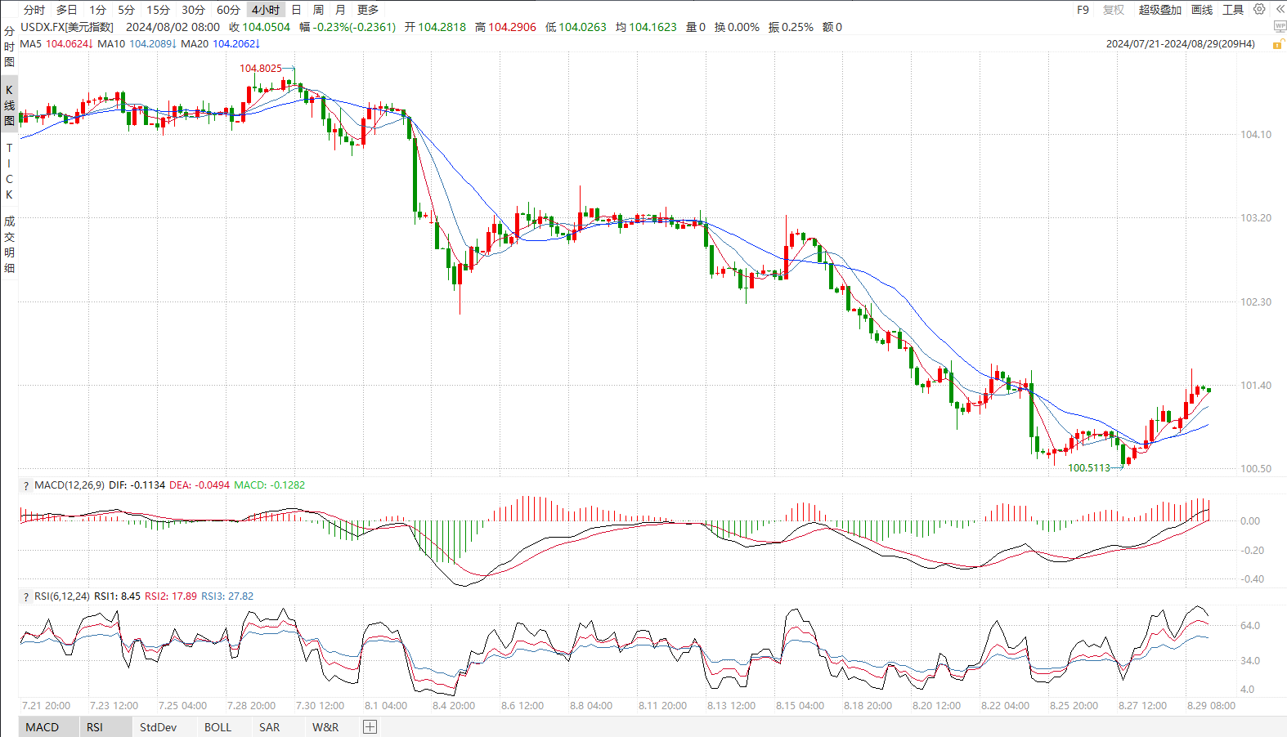

资料来源：wind、瑞达国际

**S&P500**

截至8月30日，标普500指数持平0%报5591.96点；迷你标普500主力合约上涨0.44%至5618点。美股三大股指涨跌不一。美联储贴现率会议纪要显示，芝加哥联储、纽约联储的董事会成员在7月已投票赞成下调贴现率25个基点。美联储的会议纪要和一众官员的表态，持续巩固9月降息的可能。个股方面，英伟达二季度财报虽略高于预期，但仍不足以呼应投资者此前的押注，英伟达股价跌超6%。目前，美联储9月降息已成定局，市场预期已基本消化，美股进入整理阶段。策略上，建议暂时观望。

图3：S&P500走势图 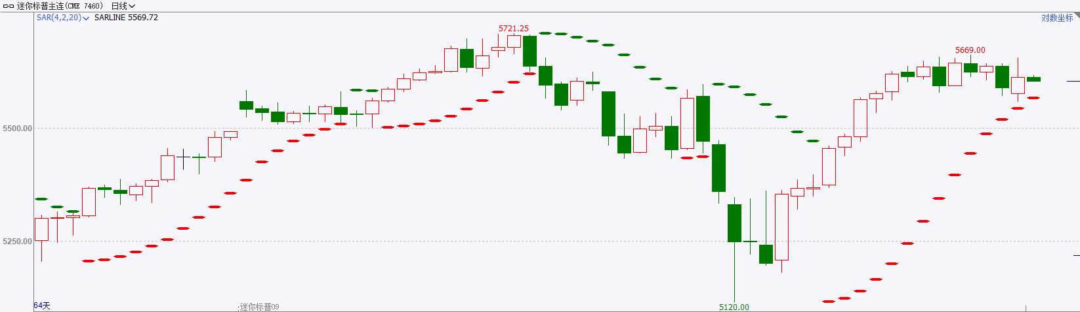

资料来源：wind、瑞达国际

**富时中国A50**

截至8月29日，富时中国A50指数下跌0.77%至11600.85点；新交所富时A50期指主力合约下跌1.1%至11565点。国内方面，宏观上，1-7月份规上工业企业利润同比增速较上月小幅增加，其中国有控股企业利润增长明显。公司层面，上市公司中报仍在披露中，拟进行中期分红的公司数量创新高，上市公司分红积极性提高，有助于吸引长期资金配置A股。此外，政策面，随着官方持续推动资本市场改革措施落地，也将对市场有逐步修复作用。海外方面，美联储9月降息已成定势，将为国内宽松货币打开空间。整体来看，A股积极信号不断，预计进入磨底阶段。策略上，建议暂时观望，等待市场拐点出现。

图4：富时中国A50走势图

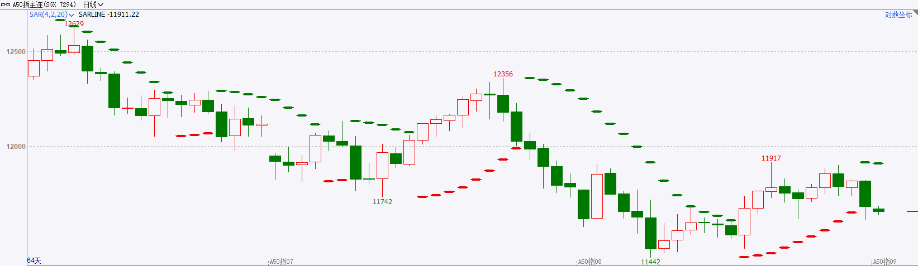

资料来源：wind、瑞达国际

**铜**

**观点：**隔夜COMEX铜震荡走势，报收4.210美元/磅，涨跌幅-0.19%。国际方面，美国最新初请失业金人数录得23.1万人，小幅低于预期；第二季度实际GDP年化季率修正值录得3%，好于市场预期，数据反馈出美国经济表现较为强劲。国内方面，央行行长潘功胜：继续坚持支持性的货币政策立场，加大金融对实体经济的支持力度。研究储备增量政策举措，增强宏观政策协调配合，支持巩固和增强经济回升向好态势。库存方面，截至8月29日，LME铜库存为322950吨，环比+8700吨；COMEX铜库存40006短吨，环比+976短吨；SHFE每日仓单137162吨，环比-2182吨。美元美债方面，美国第二季度GDP环比增长年率高于预期、初请失业金人数下降，美元指数延续昨日涨势，最终收涨0.34%，报101.38。基准的10年期美债收益率收报3.8650%；对货币政策更敏感的两年期美债收益率最终收报3.9020%。**操作建议，纽铜主力合约轻仓震荡交易，仅供参考。**

图5：铜日线走势图

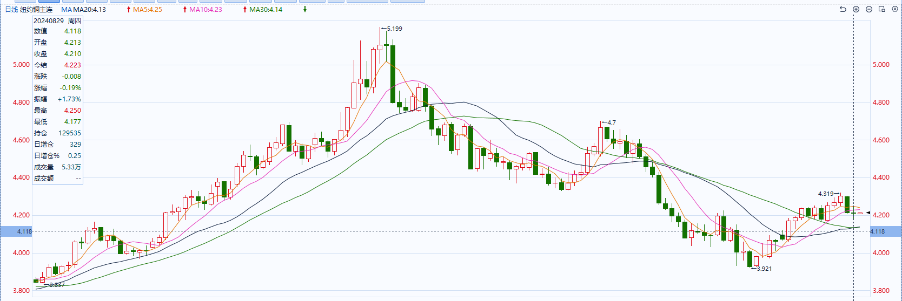

资料来源：同花顺、瑞达国际

**黄金**

消息面：昨日惠誉确认美国评级为AA+，展望稳定。惠誉表示，美国评级受到结构性优势的支持，受到赤字、利息负担和债务的制约；预计美联储将在九月进行首次降息。美联储方面，博斯蒂克于公开演讲中表示，通胀仍远未达到美联储的目标，在上次预测中将中性利率预期定为3%，整体基调中性偏鹰。经济数据方面，美国截至8月24日当周初请失业金人数23.1万人，略低于预期及前值的23.2万人；近四周均值录得23.15万人，同样低于前值23.6万人。截至8月17日当周续请失业金人数186.8万人，虽低于预期的187万人但较前值186.3万人小幅提升，整体劳动力市场或仍处在供需再平衡阶段。

外盘持仓方面：截至8月29日，SPDR Gold Trust黄金ETF持仓量为857.27吨，较上一交易日增加1.15吨。

往后看，短期内美元指数及美债收益率在市场利率预期回落的情况下或持续承压，贵金属价格或得到一定支撑。操作上建议，日内逢低做多，请投资者注意风险控制。

图6：COMEX黄金日线走势图

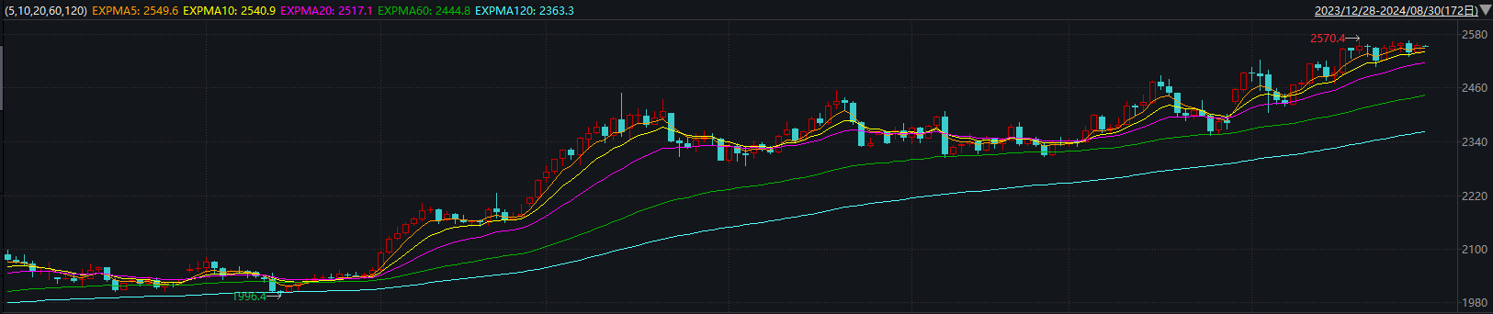

资料来源：wind、瑞达国际

**原油**

美国上修第二季度GDP增幅，市场对美联储9月降息预期升温，美元指数低位回升。欧佩克联盟将自愿减产措施延长至9月底，将集体性减产措施延长至2025年结束；以色列否认加沙地带全面人道主义停火的报道，加沙停火谈判仍呈僵局，中东地缘局势动荡反复；利比亚东部政府宣布关闭油田生产及出口，伊拉克预计9月加大补偿减产力度，供应中断风险支撑油市，EIA美国原油库存降幅低于预期，全球需求放缓担忧限制空间，短线原油期价呈现宽幅震荡。技术上，SC2410合约考验548区域支撑，上方测试565一线压力，短线呈现宽幅震荡走势。操作上，建议短线交易为主。

图7：原油（WTI）走势图

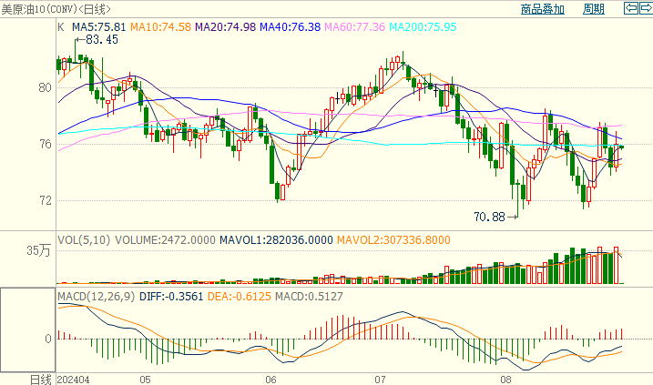

资料来源：wind、瑞达国际

**ICE****棉花**

洲际交易所(ICE)棉花期货周四上涨，受主要种植区的强降雨将导致作物损失的担忧支撑。交投最活跃的ICE 12月期棉收涨1.37美分或1.50%，结算价报69.92美分/磅。

据美国农业部(USDA)报告显示，2024年8月9-15日，2024/25年度美国陆地棉出口签约量21111吨，主要买家巴基斯坦(5652吨，包括取消114吨)、印度(4154吨)等。2024/25年度美国陆地棉出口装运量38318吨，主要运往越南(8104吨)、巴基斯坦(6946吨)、中国(4358吨)印度(3587吨)、土耳其(2701吨)。当周美国棉花出口签约量下降为主，装运均增加，出口销售数据仍偏弱。

图8：ICE棉花期货主力合约日走势图

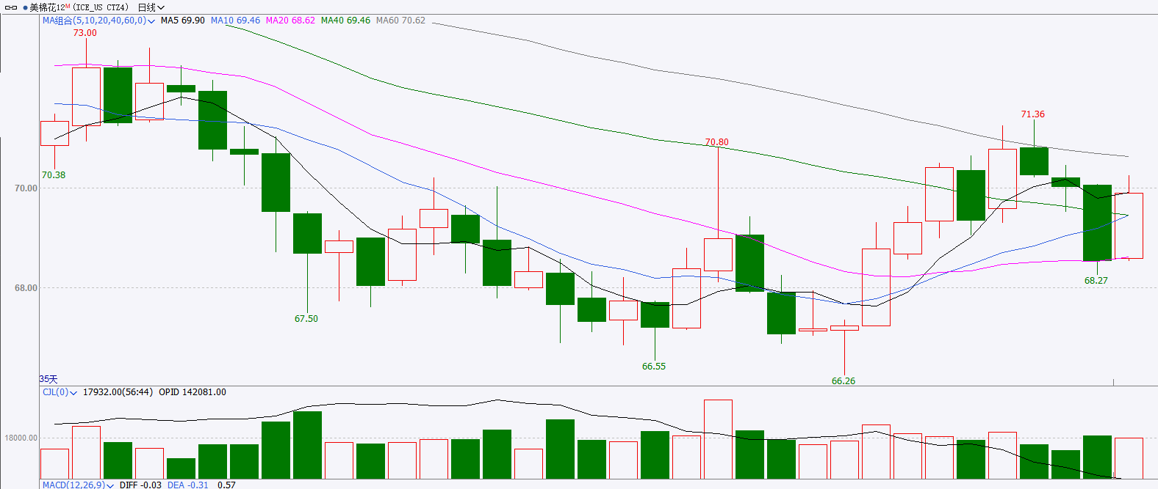

资料来源：wind、瑞达国际

**ICE原糖**

洲际期货交易所（ICE）原糖期货周四涨至七周高位，市场继续评估巴西中南部的火灾对甘蔗的破坏程度。交投最活跃的ICE 10月原糖期货合约收盘收涨0.35美分或1.800%，结算价每磅19.89美分。

巴西航运机构Williams发布的数据显示，截至8月21日当周巴西港口等待装运食糖的船只数量为90艘，此前一周为94艘。港口等待装运的食糖数量为381.88万吨，此前一周为399.77万吨。当周等待装运出口的食糖船只数量有所减少，但运输进度仍缓慢，等待装运糖数量仍较大。

美糖主力价格关注上方压力20.5美分/磅，下方支撑17.50美分/磅。建议10月 ICE 期糖短期观望。

图9：ICE原糖期货主力合约日走势图

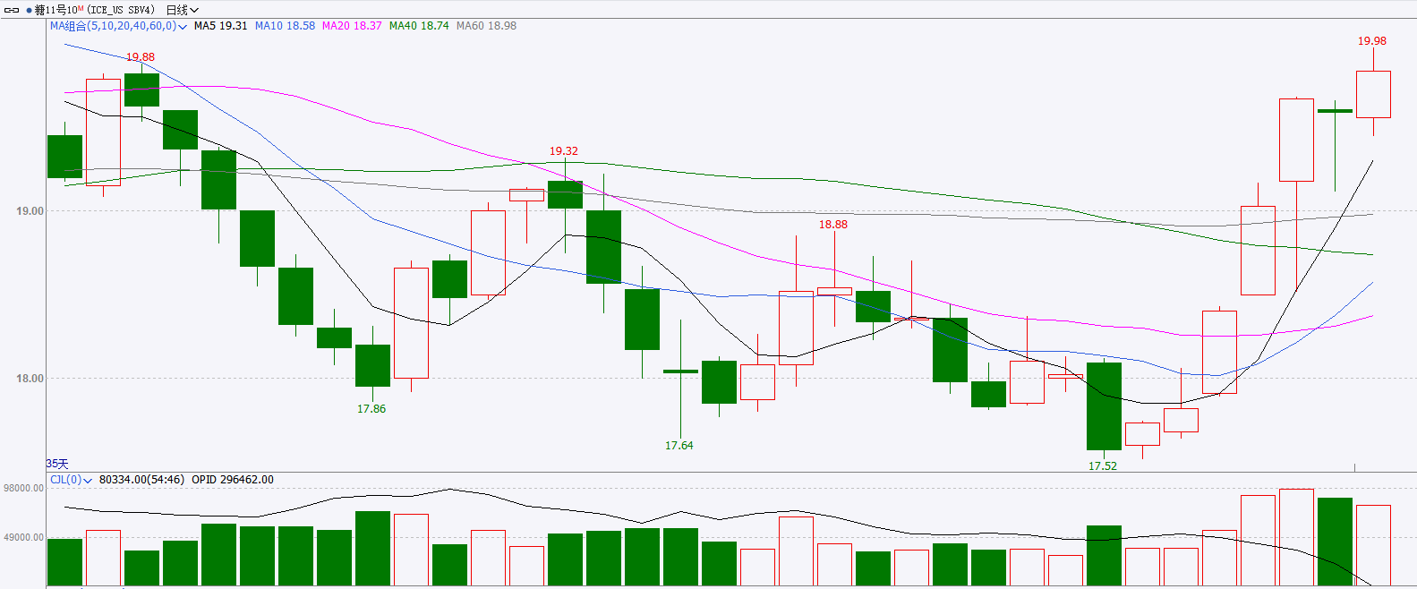

资料来源：wind、瑞达国际

图10：美国总统大选特朗普与哈里斯民调支持率

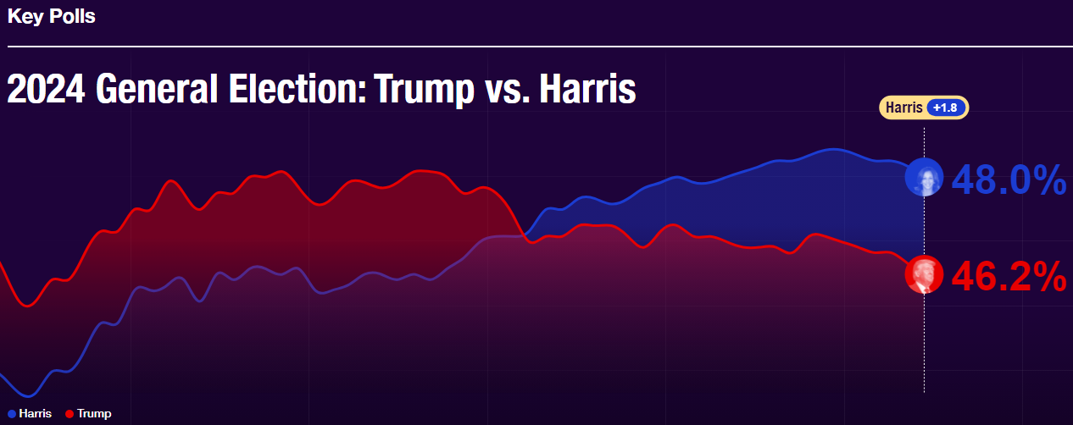

资料来源：RealClearPolitics.com

图11：美国总统大选国会选举共和党和民主党支持率

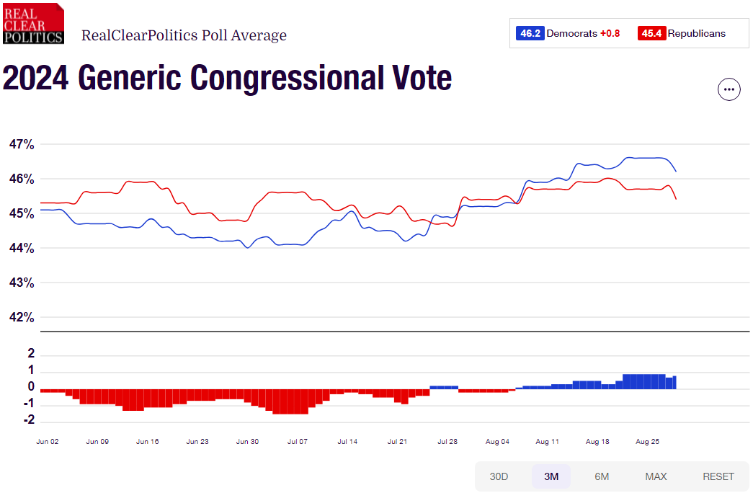

资料来源：RealClearPolitics.com

△ 免责声明

此报告由瑞达国际所编制。本报告采用之资料及意见均相信可靠及准确，但本公司并不对各分析或有关资料之可靠性及准确性作出全面性保证。本报告只供客户或读者作参考之用，客户或读者不应完全依靠本报告内容作为投资准则。

本报告之资料及意见如有任何更改，恕不另行通知。本报告并非及并无意图构成任何作价或招揽进行买卖本报告 提及的商品。本公司不会对任何因依靠本报告作出任何买卖而引致之任何损失承担任何责任。



24小时客服电话： 00852 - 25342000/86 - 13603059885

24小时传真电话： 00852 - 25632368

客服邮箱： cs@ruida- int . com

客服QQ： 203195058/2938472186

网址：www. ruida- int . com

地址: 香港湾仔菲林明道8号大同大厦17楼05 - 06室